创建学生表

-- 创建学生表

CREATE TABLE student(

sid INT(4) PRIMARY KEY AUTO_INCREMENT COMMENT '该字段为学号',

sname VARCHAR(20) COMMENT '该字段为学生姓名',

sgender ENUM('男','女') COMMENT '该字段为学生性别'

);

-- 插入数据

INSERT INTO student VALUES (DEFAULT,'袁旭东','男');

INSERT INTO student VALUES (DEFAULT,'frank',2); -- 2是enum中的'女'

-- 查看数据

SELECT * FROM student;

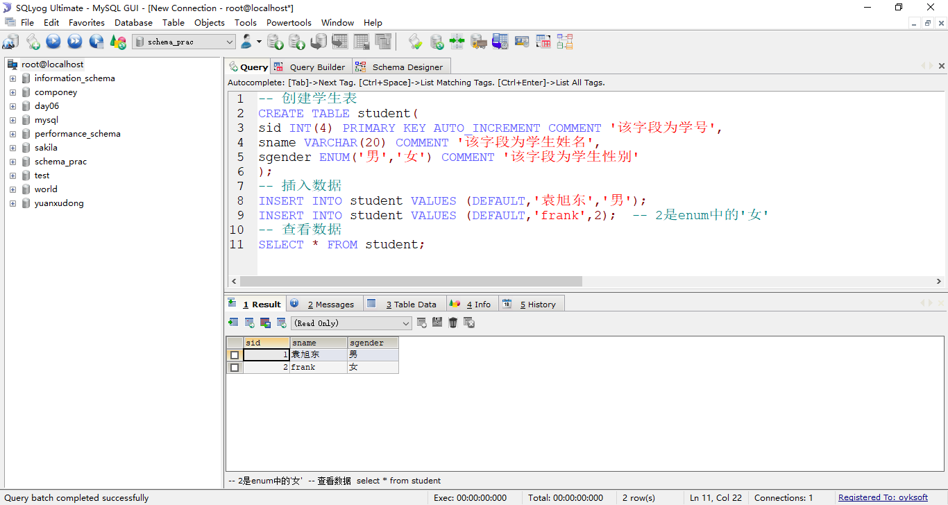

创建老师表

-- 创建老师表

CREATE TABLE teacher(

tid INT(4) PRIMARY KEY AUTO_INCREMENT COMMENT '该字段为老师工号',

tname VARCHAR(20) COMMENT '该字段为老师姓名',

tgender ENUM('男','女') COMMENT '该字段为老师性别'

);

-- 插入数据

INSERT INTO teacher VALUES (DEFAULT,'拉拉','女');

INSERT INTO teacher VALUES (DEFAULT,'姚姚',2); -- 2是enum中的'女'

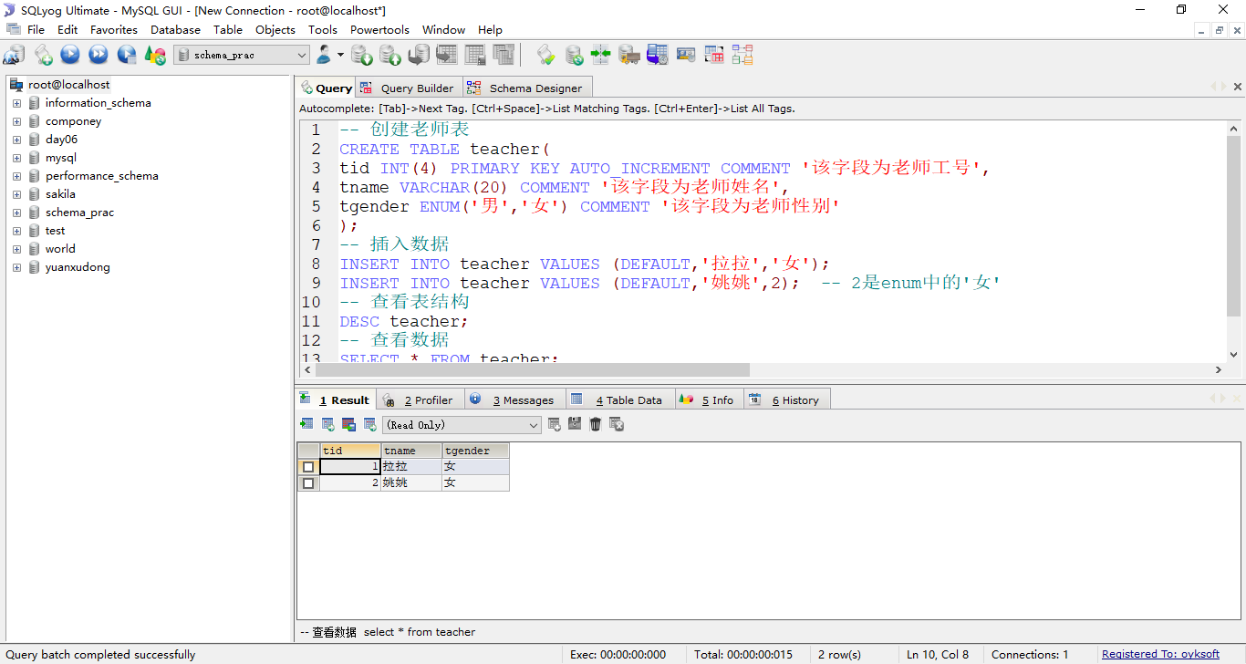

创建成绩表

-- 创建成绩表

CREATE TABLE score(

-- 学生id不能为null

tid INT,

-- 老师id不能为null

sid INT,

-- 分数数据类型为微整型，没有符号

score TINYINT UNSIGNED DEFAULT 0

);

-- 插入数据

INSERT INTO score (tid,sid,score) VALUES (1,1,88);

INSERT INTO score (tid,sid,score) VALUES (2,2,99);

-- 查看表结构

DESC score;

-- 查看数据

SELECT * FROM score;

